Преподаватель | Проскурина О.В.
Учебная дисциплина | Гармония
Специальность | 53.02.07 Теория музыки
Курс | 1
Дата занятия | 23.05.2020

Трезвучие VI ступени

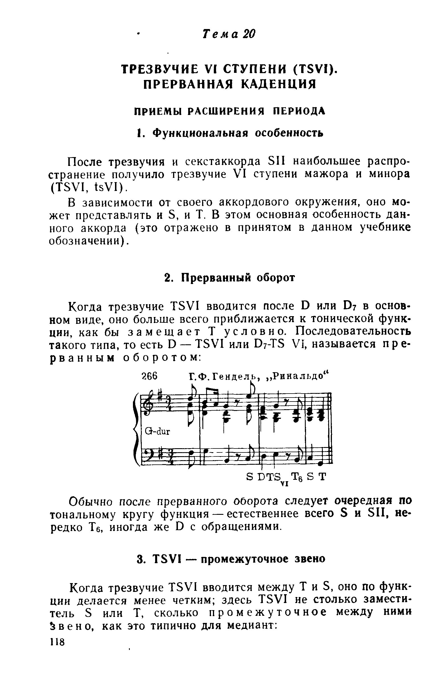
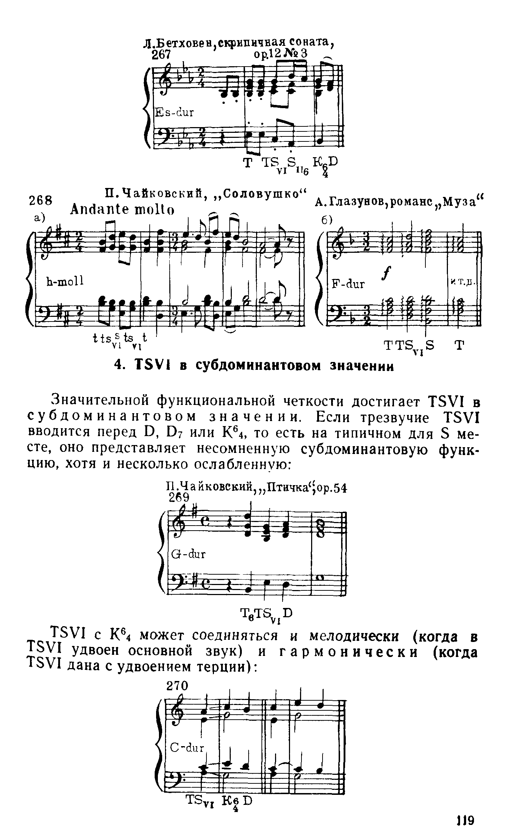
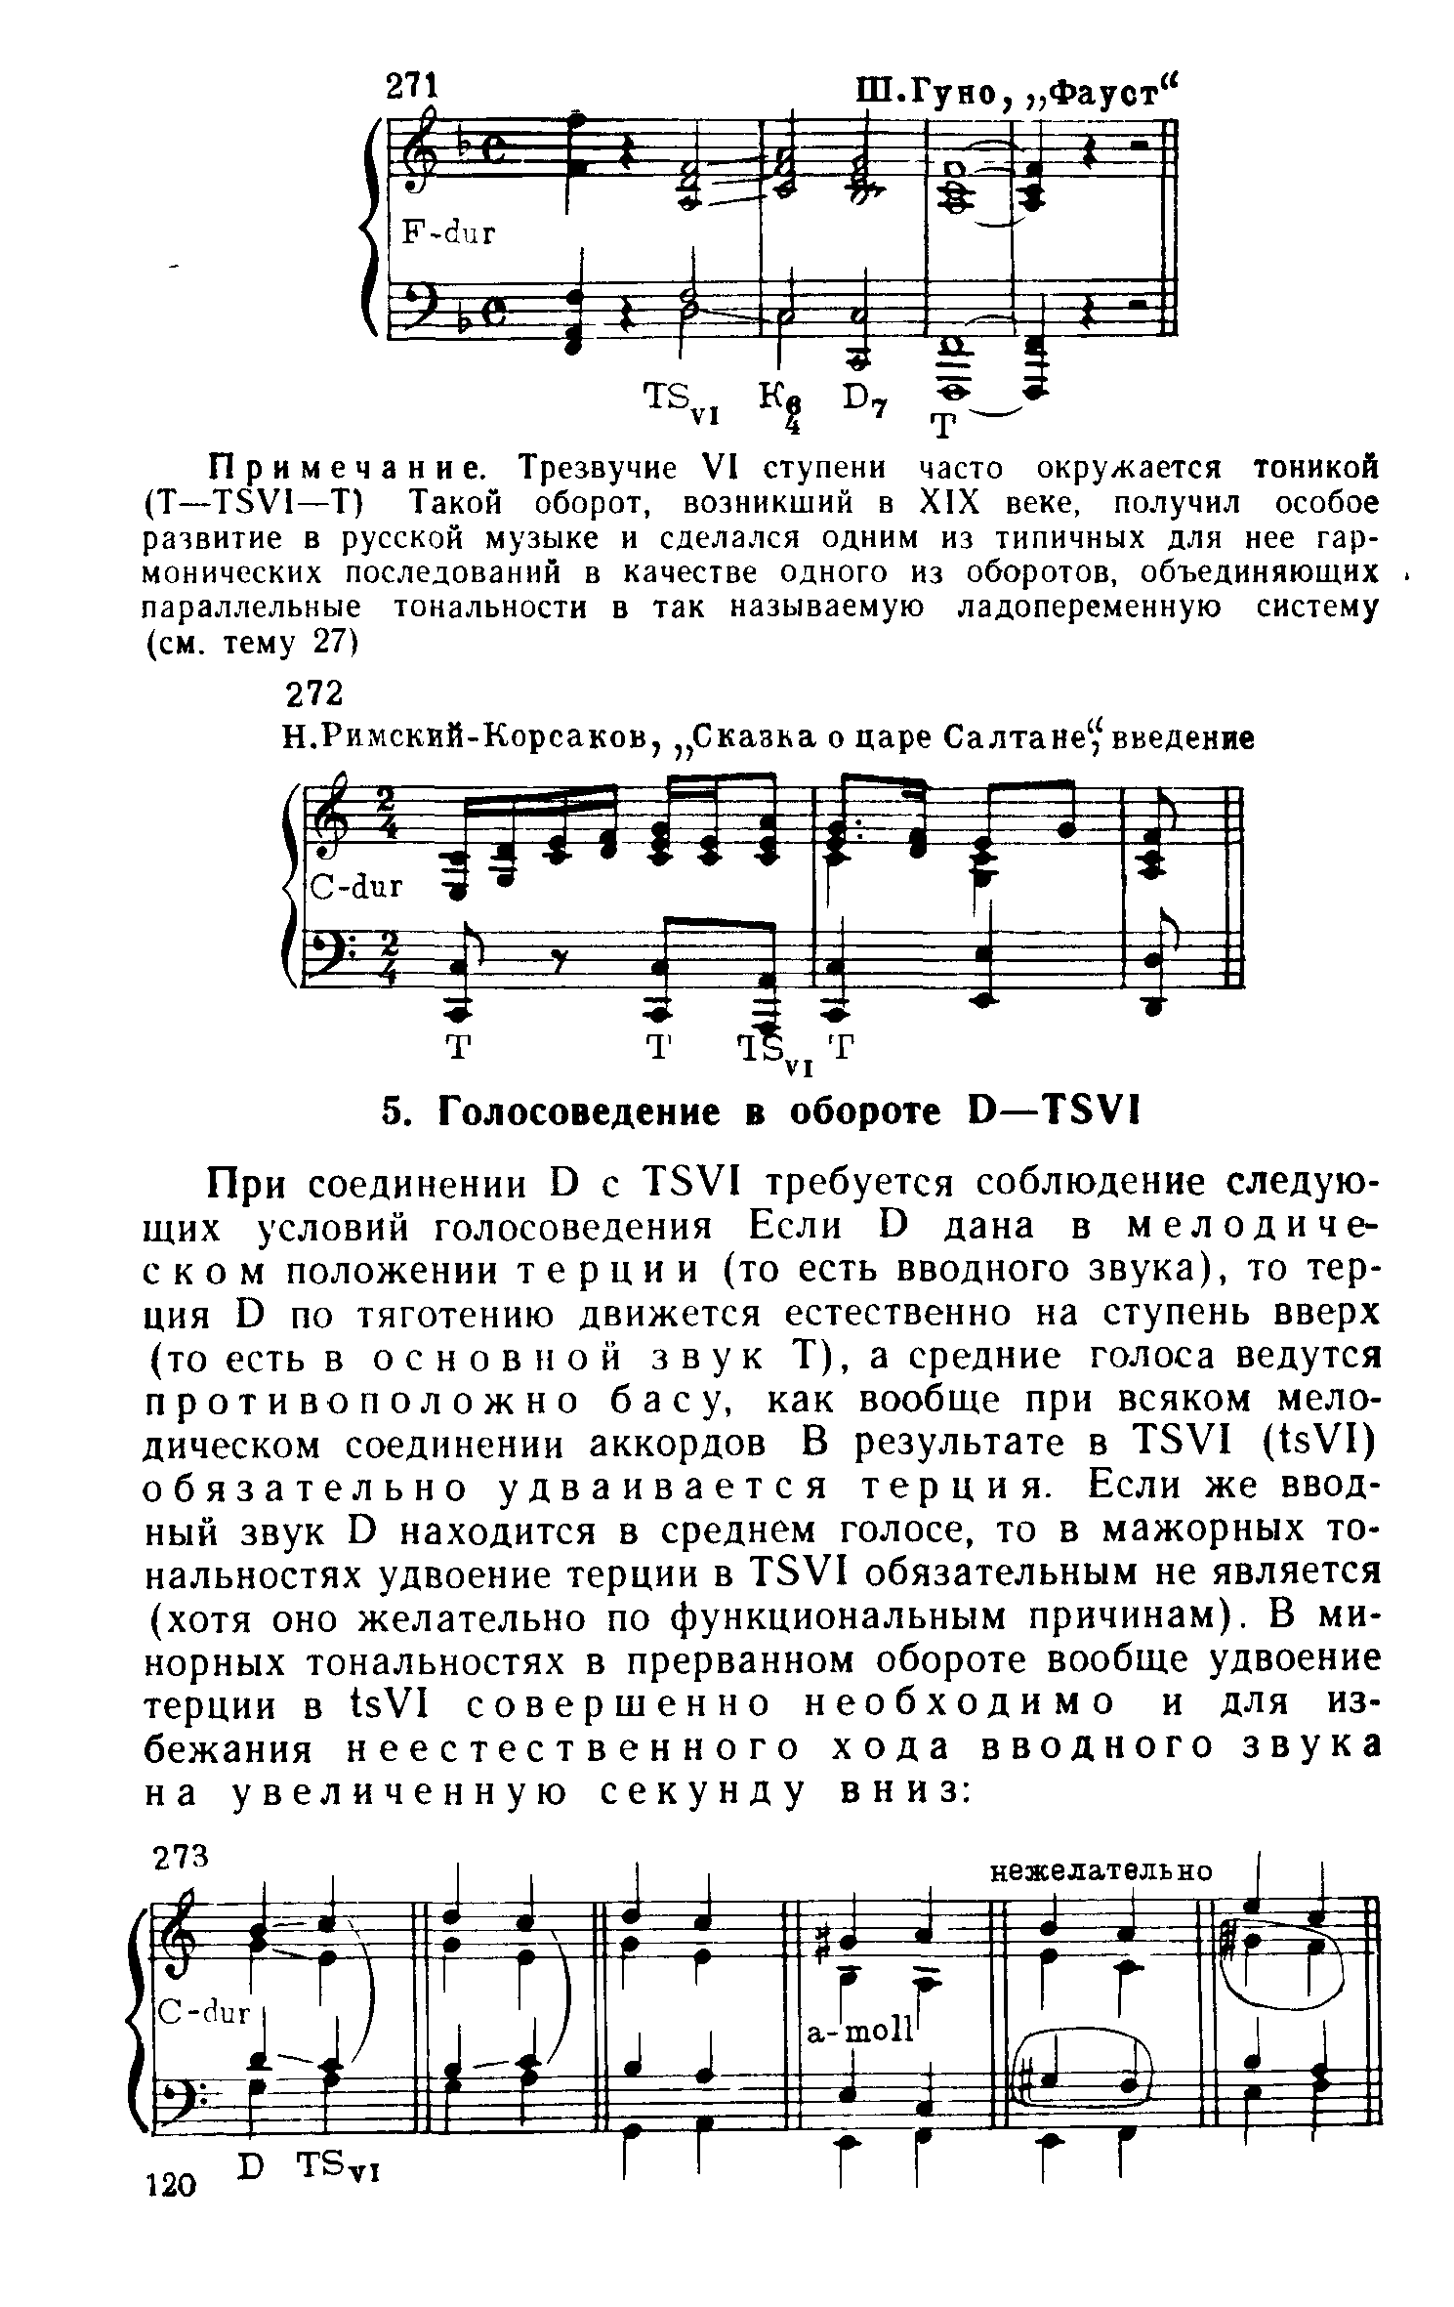
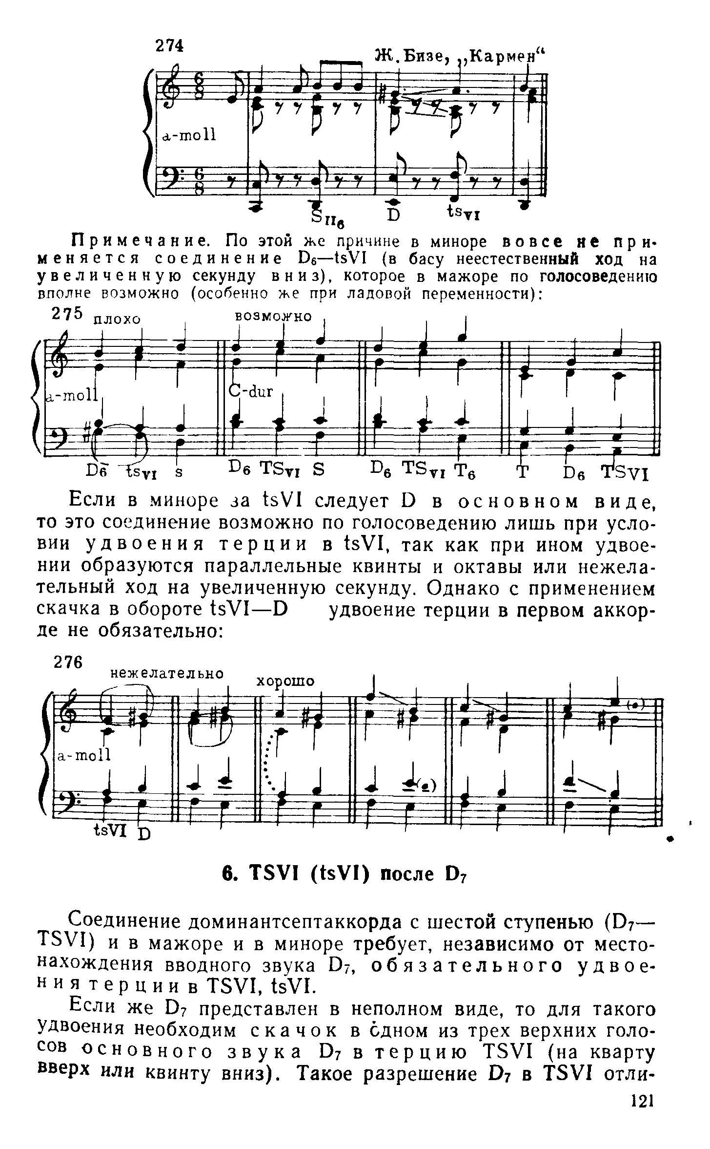
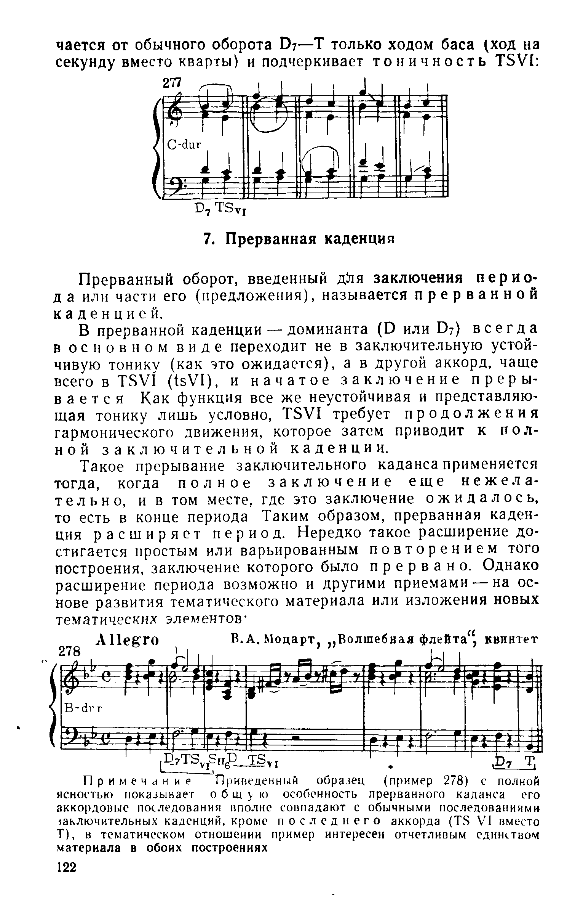
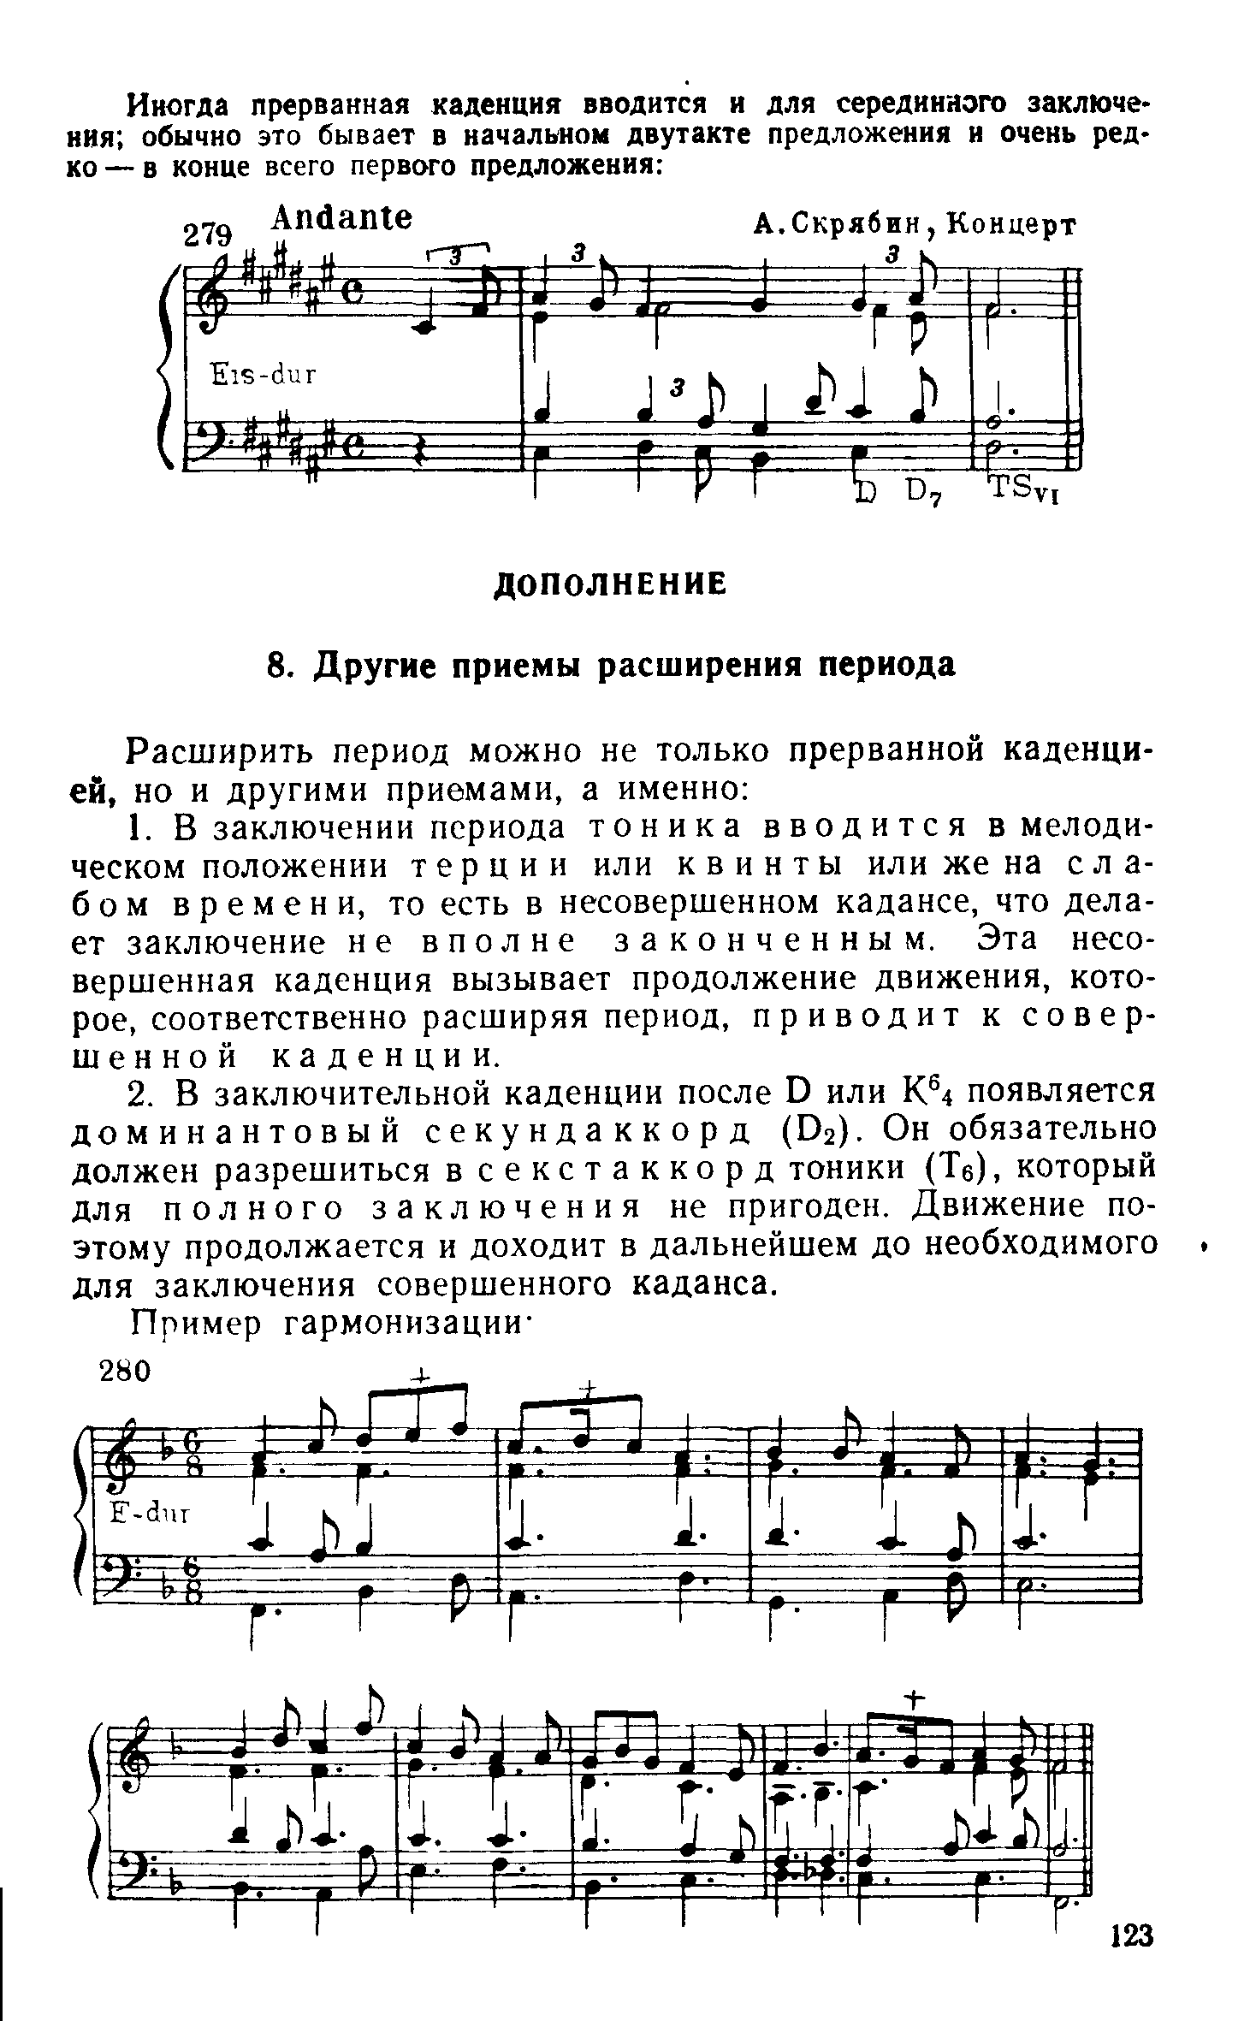
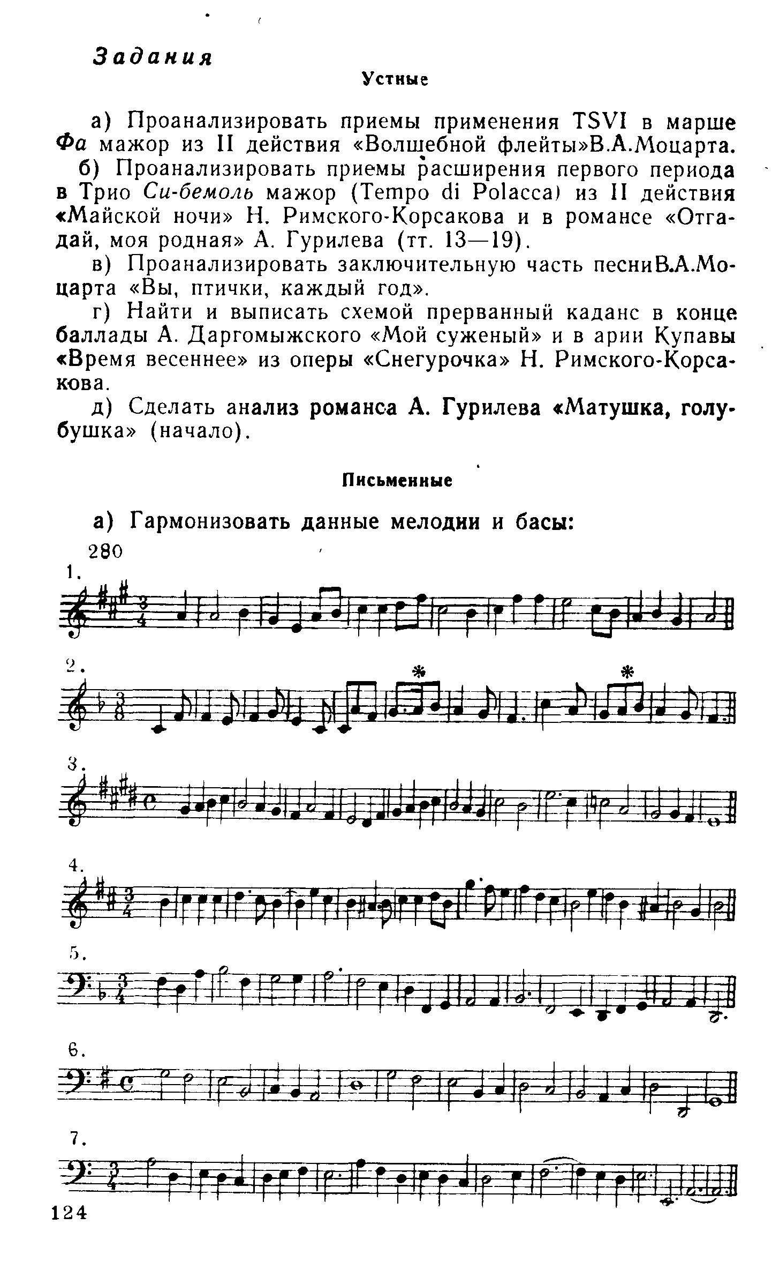
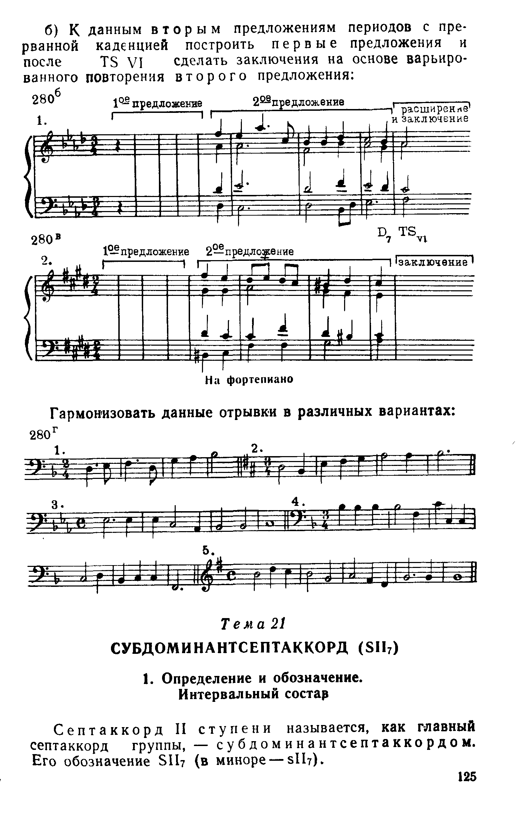

Играть на фортепиано обороты:

T VI T
T VI S II D T
T VI II D T
K6₄ D₇ VI S K6₄ D₇ T
K6₄¹ D₇ VI II_{6шир} K6₄ D₇ T
K6₄³ D₇ VI II₆ K6₄ D₇ T
K6₄³ D₇ VI S s ^{г} K6₄ D₇ T
K6₄³ D₇ VI S₆ s₆^{г} T
K6₄³ D₇ VI s₆^{г} K6₄ D₇ T
K6₄³ D₇ VI N₆ K6₄ D₇ t
K6₄³ D₇ VI s K6₄ D₇ t

